**CENTRO ESTADUAL DE EDUCAÇÃO TECNOLÓGICA “PAULA SOUZA”**

**FACULDADE DE TECNOLOGIA DE TAQUARITINGA**

**CURSO SUPERIOR DE TECNOLOGIA EM ANÁLISE E DESENVOLVIMENTO DE SISTEMAS**

**PESQUEIRO X**

**CAIO AUGUSTO MIQUELUTTI PORTO**

**DEVAIR APARECIDO RESTANI JÚNIOR**

**JEAN BERNARDO SILVA**

**PROF. ORIENTADOR: NIVALDO CARLETTO**

**TAQUARITINGA, S.P.**

**2019**

**SUMÁRIO**

1. INTRODUÇÃO 3

2. Desenvolvimento teórico 4

2.1 Gerenciamento da integração 4

2.1.1 Objetivos deste documento 4

2.1.2 Situação atual e justificativa do projeto 4

2.1.3 Objetivos SMART e critérios de sucesso do projeto 4

2.1.4 Estrutura Analítica do Projeto - Fases e principais entregas 4

2.1.5 Principais requisitos das principais entregas/produtos 5

2.1.6 Marcos 6

2.1.7 Partes interessadas no projeto 6

2.1.8 Restrições 7

2.1.9 Premissas 7

2.1.10 Riscos 7

2.1.1.1 Orçamento do projeto 7

2.2 Gerenciamento do Escopo 11

2.2.1 Escopo 11

2.2.2 Requisitos funcionais 12

2.2.3 Não funcionais 12

2.2.4 Estrutura Analítica do Projeto 14

2.3 Gerenciamento do tempo 18

2.3.1 Descrição das atividades 18

2.3.2 Rede de Projeto 19

2.3.3 Tabela de precedência 20

2.3.4 Caminhos 21

2.3.5 Possíveis gargalos 21

2.4 Gerenciamento de custo 22

2.5 Gerenciamento de qualidade 23

2.5.1 PDCA (Planejar, Fazer, Checar e Agir) 23

2.5.2 Diagramas de Causa e Efeito (Espinha de peixe) 30

2.6 Gerenciamento dos Rescursos Humanos 32

2.6.1 Departamentalização do Projeto 32

2.7 Gerenciamento nas comunicações 33

2.8 Gerenciamento de risco 33

2.9 Gerenciamento das aquisições e contratações 33

3. Desenvolvimento prático 35

3.1 Descrever L.P. / Código.....................................................................................................................36

3.2 Funcionalidades..................................................................................................................................39

4. Considerações finais.............................................................................................................................44

1. **INTRODUÇÃO**

O projeto trata de um sistema que será desenvolvido internamente, como método de avaliação, na instituição de ensino FATEC Taquaritinga. Será desenvolvido para o pesqueiro X. O mesmo rodará em plataformas web.

O objetivo do sistema é automatizar o controle de estoque, e controlar as vendas de produtos do estabelecimento. Assim auxiliando com uma maior precisão na administração do negócio, diminuindo possíveis erros de cálculo.

# Desenvolvimento teórico

1. **Gerenciamento da integração**

# Objetivos deste documento

Autorizar o início do projeto, atribuir principais responsáveis e documentar requisitos iniciais, principais entregas, premissas e restrições.

# Situação atual e justificativa do projeto

O estabelecimento pesqueiro X encontra-se com problemas no que se refere a administração do negócio. Portanto foi sugerido uma solução de implantar um sistema para suprir tais necessidades.

# Objetivos SMART e critérios de sucesso do projeto

O projeto será considerado um sucesso se o sistema web for capaz de realizar virtualmente todo o controle que o pesqueiro gerenciava à mão, assim diminuindo consideravelmente a frequência de erros humanos. O sistema comtemplará toda a gerência de controle de estoque, o controle das comandas dos clientes e consequentemente o controle das vendas.

# Estrutura Analítica do Projeto – Fases e principais entregas

|  |  |
| --- | --- |
| **Fases** | **Data de entrega** |
| 1. Sistema Pesqueiro | 27/05/19 |
| 1.1 Documentação | 02/04/19 |
| 1.1.1 Levantamento de requisitos | 02/04/19 |
| 1.1.1.1 Entrevista | 01/03/19 |
| 1.1.2 Escopo | 02/04/19 |
| 1.1.3 Diagramas | 02/04/19 |
| 1.1.3.1 Estrutura Analítica do Projeto | 02/04/19 |
| 1.1.3.2 Escritório do Projeto | 02/04/19 |
| 1.1.3.3 Rede de Projeto | 02/04/19 |
| 1.1.3.4 Causa e Efeito | 02/04/19 |
| 1.1.3.4.1 Análise de Riscos | 02/04/19 |
| 1.1.4 Tabelas | 02/04/19 |
| 1.1.4.1 Precedência | 02/04/19 |
| 1.1.4.2 Gerenciamento de custo | 02/04/19 |
| 1.1.4.3 Marcos | 02/04/19 |
| 1.1.5 PDCA | 02/04/19 |
| 1.2 Implementação | 20/05/19 |
| 1.2.1 Front-End | 20/05/19 |
| 1.2.1.1 Planejamento de Interface | 02/04/19 |
| 1.2.1.1.1 Design | 09/04/19 |
| 1.2.1.1.2 Dinamicidade | 09/04/19 |
| 1.2.1.1.3 Interação com Back-End | 20/05/19 |
| 1.2.1.2 Desenvolvimento | 20/05/19 |
| 1.2.1.2.1 Formulários | 03/05/19 |
| 1.2.1.2.1.1 Login | 03/05/19 |
| 1.2.1.2.1.2 Comandas | 03/05/19 |
| 1.2.1.2.1.3 Produtos | 03/05/19 |
| 1.2.1.2.1.4 Estoque | 03/05/19 |
| 1.2.1.2.2 Listagem | 10/05/19 |
| 1.2.1.2.2.1 Produtos | 10/05/19 |
| 1.2.1.2.2.2 Comandas | 10/05/19 |
| 1.2.1.2.2.2.1 Produtos Comprados | 10/05/19 |
| 1.2.1.2.3 Barra de Navegação | 03/05/19 |
| 1.2.1.2.4 Rodapé | 15/04/19 |
| 1.2.2 Back-End | 15/05/19 |
| 1.2.2.1 Planejamento de Interações | 15/05/19 |
| 1.2.2.1.1 Front-End | 15/05/19 |
| 1.2.2.1.2 Banco de Dados | 15/05/19 |
| 1.2.2.2 Desenvolvimento | 15/05/19 |
| 1.2.2.2.1 Tratamento de requisições do Front-End | 15/05/19 |
| 1.2.2.2.2 Gravações de dados | 15/05/19 |
| 1.2.2.2.2.1 Entrada de dados Front-End | 15/05/19 |
| 1.2.2.2.2.2 Envio de dados ao Banco de Dados | 15/05/19 |
| 1.2.2.2.3 Apresentação de Dados | 15/05/19 |
| 1.2.2.2.3.1 Recebimento de dados do Banco de Dados | 15/05/19 |
| 1.2.2.2.3.2 Entrega de dados ao Front-End | 15/05/19 |
| 1.2.2.2.4 Redirecionamento de páginas | 03/05/19 |
| 1.2.3 Banco de Dados | 03/05/19 |
| 1.2.3.1 Definição de Modelo Relacional | 15/05/19 |
| 1.2.3.1.1 Identificação de dados a serem armazenados | 03/05/19 |
| 1.2.3.2 Implementação de tabelas relacionais | 15/05/19 |
| 1.2.3.2.1 Comandas | 15/05/19 |
| 1.2.3.2.2 Produtos | 15/05/19 |
| 1.2.3.2.3 Pedidos | 15/05/19 |
| 1.2.3.2.4 Administrativas | 15/05/19 |
| 1.2.4 Testes de União de Componentes | 16/05/19 |
| 1.3 Implantação | 27/05/19 |
| 1.3.1 Instalação | 27/05/19 |
| 1.3.2 Treinamento do cliente | 27/05/19 |

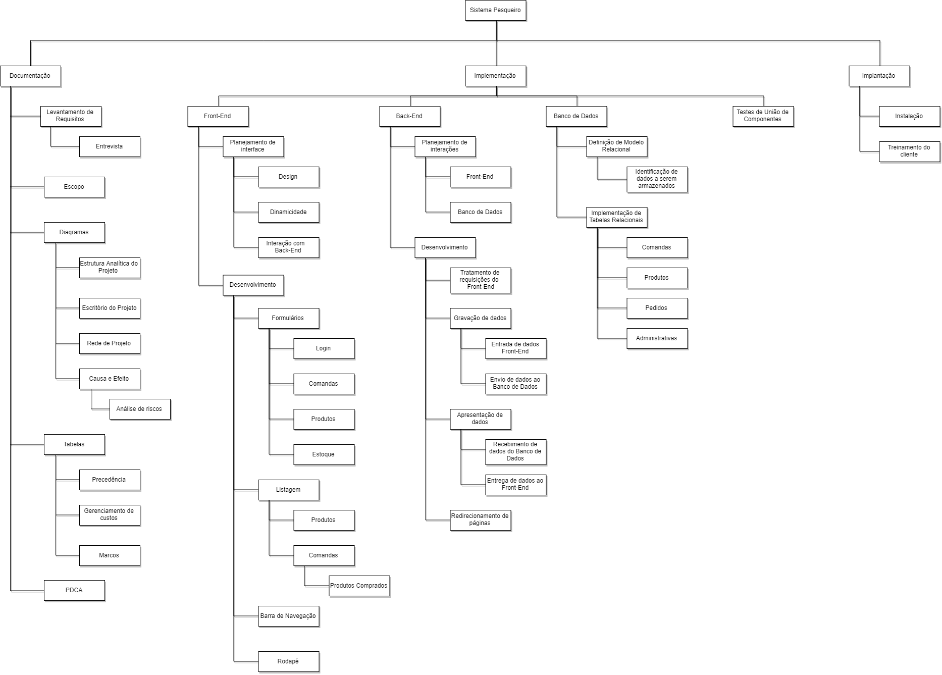

# Principais requisitos das principais entregas/produtos

1. Cadastrar produto.
2. Remover produtos.
3. Editar produtos.
4. Criar uma comanda no banco.
5. Realizar a soma total dos produtos inseridos na comanda.
6. Fechar comanda.
7. Não criar comandas com nomes iguais.

# Marcos

|  |  |
| --- | --- |
| Fase ou Grupo de Processos | Marcos |
| Iniciação | Projeto aprovado |
| Planejamento | Plano de gerenciamento do projeto aprovado |
|  | Linhas de custo, prazo e escopo salvos |
| Execução, Monitoramento e Controle | Entrega validada |
| Encerramento | Implantação do projeto |
|  | Projeto Entregue e Encerrado |

# Partes interessadas do projeto

|  |  |  |
| --- | --- | --- |
| **Empresa** | **Participante** | **Função** |
| Pesqueiro X | Proprietário do negócio | Cliente e P.O. |
| Equipe de desenvolvimento | Equipe | Documentar projeto |
| Equipe de desenvolvimento | Equipe | Implementar projeto |
| Equipe de desenvolvimento | Equipe | Implantar projeto |

# Restrições

Será necessário o proprietário haver uma máquina (PC) com navegador para o sistema web rodar num servidor interno.

# Premissas

O cliente necessitará de um computador e de 40% de disponibilidade de seu tempo.

# Riscos

1. Risco de o acúmulo de de dados de comandas fechadas causar lentidão no sistema conforme esse número cresce.
2. Risco de o sistema não atender as necessidades do cliente por conta de requisitos mal especificados.
3. Risco de o desenvolvedor não condificar corretamente e o sistema apresentar erros.

# Orçamento do Projeto

|  |  |  |
| --- | --- | --- |
| **Aprovações** | | |
| **Participante** | **Assinatura** | **Data** |
| Devair Restani |  |  |
| Caio Porto |  |  |

R$ 4.785,00

1. **Gerenciamento do Escopo**
2. **Escopo**

O pesqueiro X é um lugar onde as pessoas vão para poder pescar e passar o dia. No pesqueiro utiliza-se métodos manuais para efetuar o controle de estoque e realizar as vendas de seus produtos, ou seja, é tudo anotado em uma agenda. Nele, além de vender peixes que são pescados também são vendidos produtos alimentícios para seus clientes poderem desfrutar e aproveitar o dia beira assude.

Como todo o controle é feito manualmente ele está sujeito à erros humanos. O que pode levar à falhas, ou melhor, tem levado. Falhas essas que podem ser levantadas como: erros de cálculo ao somar o valor dos produtos para fechar a conta, inserção equivocada de produtos nas comandas dos clientes e erros na gerência do estoque. Tudo isso, à longa escala, tem causado prejuízo ao proprietário obrigando-o a procurar por uma solução eficaz a este problema.

A solução proposta foi implantar um sistema web capaz de realizar virtualmente todo o controle que o pesqueiro gerenciava à mão, assim diminuindo consideravelmente a frequência de erros humanos. O sistema comtemplará toda a gerência de controle de estoque, o controle das comandas dos clientes e consequentemente o controle das vendas.

Para a gerência do estoque o sistema deverá cadastrar produtos neste a saber: nome, quantidade, preço unidade e peso.

Para a gerência da comanda dos clientes o sistema deverá fornecer opções de inserir produtos nela, privando-os do estoque, para a mesma. Como cada produto possui um preço por unidade, a comanda efetuará a soma de todos os inseridos para a venda destes.

O fechamento da comanda será efetuado após o cliente pagar o valor equivalente ao valor total da soma dos produtos que foram inseridos na comanda.

Contudo o sistema deve suprir as necessidades básicas de gerenciamento do pesqueiro X, evitando erros humanos, assim gerando uma maior segurança para com o lucro de seu negócio.

1. **Requisitos funcionais**
2. Cadastrar produto.
3. Remover produtos.
4. Editar produtos.
5. Criar uma comanda no banco.
6. Realizar a soma total dos produtos inseridos na comanda.
7. Fechar comanda.
8. Não criar comandas com nomes iguais.
9. **Não funcionais**

1.1 Os produtos deverão ser cadastrados a saber: nome, preço, quantidade, código e peso.

1.2 O peso deverá ser informado somente para produtos pré-definidos.

1.3 Exibir na tela uma notificação informando sobre quantidade baixa de estoque.

1.4 A barra de notificação será exibida quando um produto ou mais, atingir uma quantidade menor ou igual à predefinida.

2.1 O produto será removido do estoque no ato da venda.

2.2 Os produtos poderão ser removidos a partir do campo de edição.

3.1 O campo de adição poderá editar dados dos produtos.

4.1 Ao criar a comanda no banco será necessário informar o nome do cliente.

4.2 Na comanda terá a opção de inserir produtos conforme o cliente solicita.

4.3 Se a quantidade de produto que o cliente solicitou for maior que a estocada não será possível inserir o produto na comanda.

4.4 Se não houver produto no estoque não será possível inserir na comanda.

4.5 Na comanda terá a opção de excluir produto.

4.6 A função de “excluir” produto somara a mesma quantidade dos produtos que foram subtraídos do estoque.

4.7 A comanda somara o valor total dos itens inseridos.

4.8 O painel da comanda terá uma lista de produtos para serem inseridos, já cadastrados no estoque.

4.9 O painel da comanda terá uma barra de pesquisa de produtos que filtra os produtos da lista.

5.1 A comanda só será fechada quando o usuário clicar no botão fechar comanda.

6.1 Ao abrir uma comanda não será possível abrir outra com o mesmo nome até que a primeira seja fechada.

1. **Estrutura Analítica do Projeto**
2. **Sistema Pesqueiro:** Define a visão do projeto como um todo, sua conclusão resulta na finalização do projeto.

**1.1 Documentação:** Define a construção e organização da documentação do projeto.

**1.1.1 Levantamento de Requisitos:** Define todos os requisitos do sistema.

**1.1.1.1 Entrevista:** Coleta das necessidades do cliente por meio de uma entrevista.

**1.1.2 Escopo:** Define o escopo do sistema.

**1.1.3 Diagramas:** Define a construção e organização de todos os diagramas do projeto.

**1.1.3.1 Estrutura Analítica do Projeto:** Define uma representação gráfica de todo o projeto.

**1.1.3.2 Escritório do Projeto:** Define uma representação gráfica da departamentalização relacionada ao projeto.

**1.1.3.3 Rede de Projeto:** Define uma representação gráfica da sequência e dependência de atividades relacionadas a criação do sistema.

**1.1.3.4 Causa e Efeito:** Define uma representação gráfica de eventos que poderão ocorrer no decorrer do projeto e suas possíveis causas.

**1.1.3.4.1 Análise de Riscos:** Define riscos do projeto.

**1.1.4 Tabelas:** Define a construção e organização de todas as tabelas do projeto.

**1.1.4.1 Precedência:** Organiza e lista atividades do sistema de forma mais isolada.

**1.1.4.2 Gerenciamento de custo:** Organiza e lista custos do sistema de forma mais isolada.

**1.1.4.3 Marcos:** Organiza e lista etapas do projeto.

**1.1.5 PDCA:** Define os mecanismos para aperfeiçoamento das atividades.

**1.2 Implementação:** Define todo o processo de implementação do sistema.

**1.2.1 Front-End:** Define todo o processo de implementação da parte relacionada a interação direta com o cliente para com o sistema.

**1.2.1.1 Planejamento de Interface:** Define todo o processo do planejamento da interface do sistema.

**1.2.1.1.1 Design:** Define todo o planejamento do design da interface.

**1.2.1.1.2 Dinamicidade:** Define todo o planejamento da dinamicidade da interface.

**1.2.1.1.3 Interação com Back-End:** Define todo o planejamento das interações no sentido Front-End para Back-End.

**1.2.1.2 Desenvolvimento:** Define todo o processo de codificação do Front-End.

**1.2.1.2.1 Formulários:** Define a implementação de todos os formulários do Front-End.

**1.2.1.2.1.1 Login:** Define toda a construção do formulário de login.

**1.2.1.2.1.2 Comandas:** Define toda a construção do formulário de comandas.

**1.2.1.2.1.3 Produtos:** Define toda a construção do formulário de produtos.

**1.2.1.2.1.4 Estoque:** Define toda a construção do formulário de produtos.

**1.2.1.2.2 Listagem:** Define a construção de todas as funções de listagem.

**1.2.1.2.2.1 Produtos:** Define a função de listagem de produtos.

**1.2.1.2.2.2 Comandas:** Define a função de listagem de comandas.

**1.2.1.2.2.2.1 Produtos Comprados:** Define a função de listagem de produtos comprados dentro de uma comanda.

**1.2.1.2.3 Barra de Navegação:** Define a implementação da barra de navegação da interface.

**1.2.1.2.4 Rodapé:** Define a implementação do rodapé da interface.

**1.2.2 Back-End:** Define todo o processo de implementação da parte relacionada ao servidor do sistema.

**1.2.2.1 Planejamento de Interações:** Define todo o planejamento de interações do Back-End com as demais partes do sistema.

**1.2.2.1.1 Front-End:** Define as interações do Back-End para o Front-End.

**1.2.2.1.2 Banco de Dados:** Define as interações do Back-End para o banco de dados.

**1.2.2.2 Desenvolvimento:** Define a parte da codificação do Back-End.

**1.2.2.2.1 Tratamento de requisições do Front-End:** Define a implementação do reconhecimento de comandos do Front-End.

**1.2.2.2.2 Gravação de dados:** Define a implementação de gravação de dados no Banco de Dados.

**1.2.2.2.2.1 Entrada de dados Front-End:** Define a função de obtenção de dados a serem guardados do Front-End.

**1.2.2.2.2.2 Envio de dados ao Banco de Dados:** Define a função de guardar dados selecionados no banco de dados.

**1.2.2.2.3 Apresentação de Dados:** Define a implementação de apresentação ao cliente de dados do banco de dados.

**1.2.2.2.3.1 Recebimento de dados do Banco de Dados:** Define a função de busca de dados do banco de dados.

**1.2.2.2.3.2 Entrega de dados ao Front-End:** Define função de entrega de dados selecionados ao Front-End.

**1.2.2.2.4 Redirecionamento de páginas:** Define a função de serviços de redirecionamento de páginas do Front-End.

**1.2.3 Banco de Dados:** Define o processo de implementação do banco de dados.

**1.2.3.1 Definição de Modelo Relacional:** Planejamento das tabelas relacionais do banco de dados.

**1.2.3.1.1 Identificação de dados a serem armazenados:** Define a análise de quais serão os atributos das tabelas relacionais.

**1.2.3.2 Implementação de tabelas relacionais:** Define todo o processo de implementação das tabelas planejadas.

**1.2.3.2.1 Comandas:** Define a criação da tabela relacional comanda.

**1.2.3.2.2 Produtos:** Define a criação da tabela relacional produto.

**1.2.3.2.3 Pedidos:** Define a criação da tabela relacional pedido.

**1.2.3.2.4 Administrativas:** Define a criação da tabela relacional administrativa.

**1.2.4 Testes de União de Componentes:** Define os testes finais do funcionamento do sistema já interligado.

**1.3 Implantação:** Define todo o processo de implantação do sistema.

**1.3.1 Instalação:** Define o processo de instalação do sistema no local especificado pelo cliente.

**1.3.2** **Treinamento do cliente:** Define o processo de capacitação do cliente para a utilização do sistema.

1. **Gerenciamento do tempo**
2. **Descrição das atividades**

* **Atividade A:** Construir Banco de Dados;
* **Atividade B:** Planejamento de interface;
* **Atividade C:** Desenvolver footer;
* **Atividade D:** Desenvolver nav bar;
* **Atividade E:** Desenvolver interface de login;
* **Atividade F:** Desenvolver formulário para criar produto;
* **Atividade G:** Desenvolver formulário para criar comanda;
* **Atividade H:** Desenvolver painel de produtos;
* **Atividade I:** Desenvolver painel da comanda;
* **Atividade J:** Ligar painel de comandas ao banco;
* **Atividade K:** Ligar painel de produtos ao banco;
* **Atividade L:** Criar listagem de produtos;
* **Atividade M:** Criar listagem de comandas;
* **Atividade N:** Ligar listagem de produtos ao banco;
* **Atividade O:** Ligar listagem de comandas ao banco;
* **Atividade P:** Ligar painel de login ao banco;
* **Atividade Q:** Testar funcionamento do sistema;

1. **Rede de Projeto**

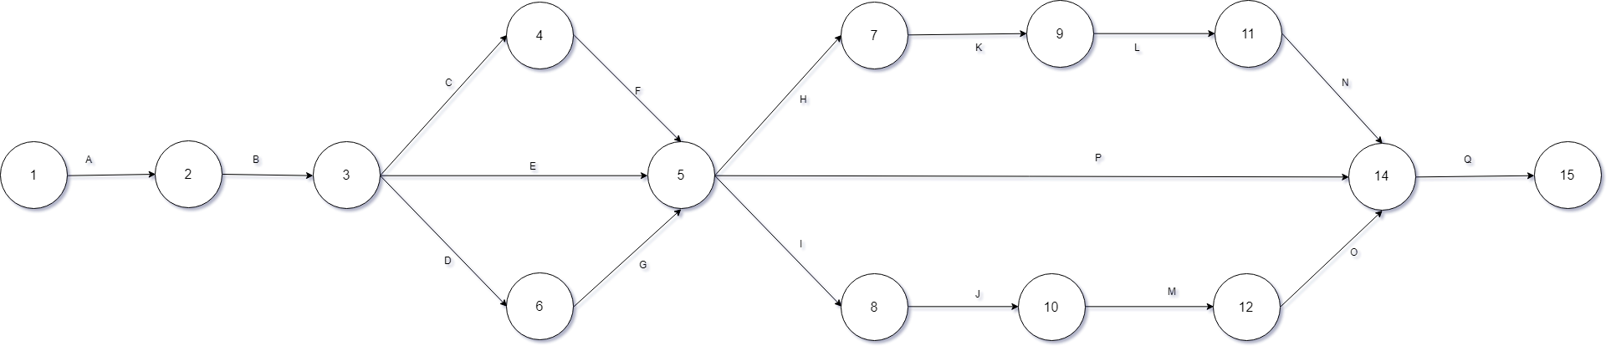

1. **Tabela de precedência**

|  |  |  |
| --- | --- | --- |
| **Atividades** | **Precendentes** | **Tempo** |
| A | **__** | 1 dia |
| B | A | 2 dias |
| C | B | 1 dia |
| D | B | 1 dia |
| E | B | 1 dia |
| F | C | 1 dia |
| G | D | 2 dias |
| H | E,F e G | 1 dia |
| I | E,F e G | 3 dias |
| J | I | 3 dias |
| K | H | 1 dia |
| L | K | 1 dia |
| M | J | 4 dias |
| N | L | 4 dias |
| O | M | 4 dias |
| P | E, F e G | 1 dia |
| Q | P,M e O | 7 dias |

1. **Caminhos**

C1: A,B,C,F,H,K,L,N,Q = 19 dias

C2: A,B,E,P,Q = 12 dias

C3: A,B,D,G,I,J,M,O,Q = 27 dias **(caminho crítico)**

C4: A,B,C,F,I,J,M,O,Q = 26 dias

C5: A,B,E,H,K,L,N,Q = 18 dias

C6: A,B,D,G,H,K,L,N,Q = 20 dias

C7: A,B,C,F,P,Q = 13 dias

C8: A,B,E,I,J,M,O,Q = 25 dias

C9: A,B,D,G,P,Q = 14 dias

1. **Possíveis gargalos**

*Nó 3

*Nó 5

*Nó 14

1. **Gerenciamento de custo**

|  |  |
| --- | --- |
| **A** | R$ 200,00 |
| **B** | R$ 100,00 |
| **C** | R$ 10,00 |
| **D** | R$ 50,00 |
| **E** | R$ 25,00 |
| **F** | R$ 500,00 |
| **G** | R$ 500,00 |
| **H** | R$ 200,00 |
| **I** | R$ 200,00 |
| **J** | R$ 300,00 |
| **K** | R$ 300,00 |
| **L** | R$ 250,00 |
| **M** | R$ 250,00 |
| **N** | R$ 300,00 |
| **O** | R$ 300,00 |
| **P** | R$ 300,00 |
| **Q** | R$ 1.000,00 |

Tabela de custos das atividades:

1. **Gerenciamento de qualidade**
2. **PDCA (Planejar, Fazer, Checar e Agir)**

Será aplicada e elaborada a técnica de PDCA para cada atividade do projeto, dando assim uma visão mais ampla de como cada uma delas deverá ser realizada.

**Atividade A:**

**Planejar:** nesta atividade será necessário planejar o que será armazenado no banco de dados de acordo com a demanda de itens do estabelecimento.

**Fazer:** construir todo o banco de dados;

**Checar:** conferir se o banco está de acordo com o planejado;

**Agir:** padronizar o sucesso da atividade para atividades posteriores e evitar possíveis efetivos problemas.

**Atividade B:**

**Planejar:** nesta atividade será necessário planejar como será montada toda a interface do sistema, ou seja, todas as telas deste;

**Fazer:** montar um protótipo de toda a interface do sistema que foi planejada;

**Checar:** conferir se a interface está de acordo com o planejado;

**Agir:** padronizar o sucesso da atividade para atividades posteriores e evitar possíveis efetivos problemas.

**Atividade C:**

**Planejar:** nesta atividade será necessário iniciar o desenvolvimento do footer (rodapé) do sistema de acordo como este foi descrito na “Atividade B”;

**Fazer:** Desenvolver o footer do sistema;

**Checar:** conferir se o footer está de acordo com o planejado;

**Agir:** padronizar o sucesso da atividade para atividades posteriores e evitar possíveis efetivos problemas.

**Atividade D:**

**Planejar:** nesta atividade será necessário iniciar o desenvolvimento da nav bar (menu/barra de navegação) do sistema de acordo como este foi descrito na “Atividade B”;

**Fazer:** Desenvolver a nav bar do sistema;

**Checar:** conferir se nav bar está de acordo com o planejado;

**Agir:** padronizar o sucesso da atividade para atividades posteriores e evitar possíveis efetivos problemas.

**Atividade E:**

**Planejar:** nesta atividade será necessário iniciar o desenvolvimento da interface de login do sistema de acordo como este foi descrito na “Atividade B”;

**Fazer:** desenvolver a interface de login do sistema;

**Checar:** conferir se a interface de login está de acordo com o planejado;

**Agir:** padronizar o sucesso da atividade para atividades posteriores e evitar possíveis efetivos problemas.

**Atividade F:**

**Planejar:** nesta atividade será necessário iniciar o desenvolvimento do formulário de produtos, cujo encaminhará os dados inseridos nele ao banco posteriormente para a criação dos produtos no estoque;

**Fazer:** desenvolver o formulário de produtos;

**Checar:** conferir se o formulário de produtos está de acordo com o planejado anteriormente;

**Agir:** padronizar o sucesso da atividade para atividades posteriores e evitar possíveis efetivos problemas.

**Atividade G:**

**Planejar:** nesta atividade será necessário iniciar o desenvolvimento do formulário de produtos, cujo encaminhará os dados inseridos nele ao banco posteriormente para realizar a criação da comanda;

**Fazer:** desenvolver o formulário de comandas;

**Checar:** conferir se o formulário de comandas está de acordo com o planejado anteriormente;

**Agir:** padronizar o sucesso da atividade para atividades posteriores e evitar possíveis efetivos problemas.

**Atividade H:**

**Planejar:** nesta atividade será necessário iniciar o desenvolvimento do painel de produtos (estoque) que armazenará todos os produtos cadastrados pelo usuário;

**Fazer:** desenvolver o painel de produtos;

**Checar:** conferir se o painel de produtos está de acordo com o planejado anteriormente;

**Agir:** padronizar o sucesso da atividade para atividades posteriores e evitar possíveis efetivos problemas.

**Atividade I:**

**Planejar:** nesta atividade será necessário iniciar o desenvolvimento do painel da comanda que armazenará o nome do cliente e os produtos inseridos nela;

**Fazer:** desenvolver o painel da comanda;

**Checar:** conferir se o painel da comanda está de acordo com o planejado anteriormente;

**Agir:** padronizar o sucesso da atividade para atividades posteriores e evitar possíveis efetivos problemas.

**Atividade J:**

**Planejar:** nesta atividade será necessário desenvolver o back-end para ligar o painel de comandas ao banco de dados;

**Fazer:** desenvolver o back-end do painel das comandas;

**Checar:** conferir se o back-end está funcionando de acordo com o planejado anteriormente;

**Agir:** padronizar o sucesso da atividade para atividades posteriores e evitar possíveis efetivos problemas.

**Atividade K:**

**Planejar:** nesta atividade será necessário desenvolver o back-end para ligar o painel de produtos (estoque) ao banco de dados;

**Fazer:** desenvolver o back-end do painel de produtos;

**Checar:** conferir se o back-end está funcionando de acordo com o planejado anteriormente;

**Agir:** padronizar o sucesso da atividade para atividades posteriores e evitar possíveis efetivos problemas.

**Atividade L:**

**Planejar:** nesta atividade será necessário desenvolver a listagem dos produtos armazenados no estoque;

**Fazer:** desenvolver a listagem dos produtos de acordo com o planejado;

**Checar:** conferir se os produtos foram listados de acordo com o planejado anteriormente;

**Act:** padronizar o sucesso da atividade para atividades posteriores e evitar possíveis efetivos problemas.

**Atividade M:**

**Planejar:** nesta atividade será necessário desenvolver a listagem de todas as comandas abertas no banco no momento;

**Fazer:** desenvolver a listagem das comandas de acordo com o planejado;

**Checar:** conferir se as comandas foram listadas de acordo com o planejado anteriormente;

**Agir:** padronizar o sucesso da atividade para atividades posteriores e evitar possíveis efetivos problemas.

**Atividade N:**

**Planejar:** nesta atividade será necessário desenvolver o back-and para ligar a listagem de produtos ao banco para assim a “Atividade L” conseguir listá-los;

**Fazer:** desenvolver o back-and ligando a listagem de produtos ao banco de dados;

**Checar:** conferir se o bac-and foi ligado corretamente de acordo com o planejado anteriormente;

**Agir:** padronizar o sucesso da atividade para atividades posteriores e evitar possíveis efetivos problemas.

**Atividade O:**

**Planejar:** nesta atividade será necessário desenvolver o back-and para ligar a listagem de comandas, abertas, ao banco para assim a “Atividade M” conseguir listá-las;

**Fazer:** desenvolver o back-and ligando a listagem de comandas ao banco de dados;

**Checar:** conferir se o back-and foi ligado corretamente de acordo com o planejado anteriormente;

**Agir:** padronizar o sucesso da atividade para atividades posteriores e evitar possíveis efetivos problemas.

**Atividade P:**

**Planejar:** nesta atividade será necessário desenvolver o back-and para ligar o painel de login ao banco de dados;

**Fazer:** desenvolver o back-and ligando o painel de login ao banco de dados;

**Checar:** conferir se o back-and foi ligado corretamente de acordo com o planejado anteriormente;

**Agir:** padronizar o sucesso da atividade para atividades posteriores e evitar possíveis efetivos problemas.

**Atividade Q:**

**Planejar:** nesta atividade será necessário realizar o teste de todo o sistema, assim que terminado;

**Fazer:** testar se o sistema está funcionando;

**Checar:** conferir se o sistema está de acordo com tudo o que foi planejado durante o projeto;

**Agir:** padronizar o sucesso da atividade para atividades posteriores e evitar possíveis efetivos problemas.

1. **Diagramas de Causa e Efeito (Espinha de peixe)**

**Problema 1:**

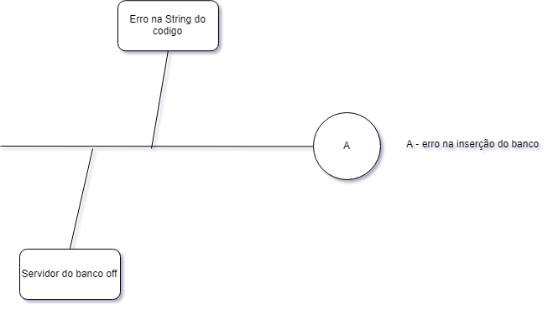

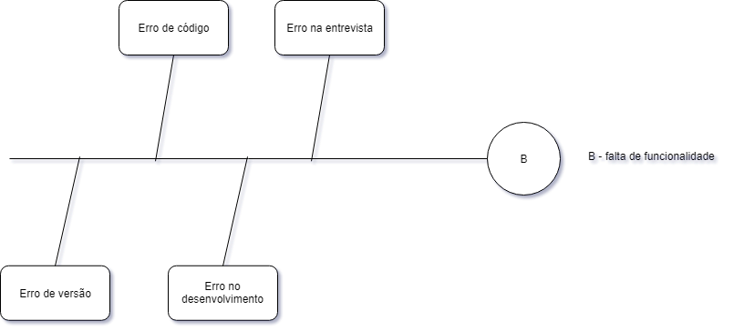%3CmxGraphModel%3E%3Croot%3E%3CmxCell%20id%3D%220%22%2F%3E%3CmxCell%20id%3D%221%22%20parent%3D%220%22%2F%3E%3CmxCell%20id%3D%222%22%20value%3D%22A%22%20style%3D%22ellipse%3BwhiteSpace%3Dwrap%3Bhtml%3D1%3Baspect%3Dfixed%3B%22%20vertex%3D%221%22%20parent%3D%221%22%3E%3CmxGeometry%20x%3D%22703%22%20y%3D%22807%22%20width%3D%2280%22%20height%3D%2280%22%20as%3D%22geometry%22%2F%3E%3C%2FmxCell%3E%3CmxCell%20id%3D%223%22%20value%3D%22Erro%20na%20String%20do%20codigo%22%20style%3D%22rounded%3D1%3BwhiteSpace%3Dwrap%3Bhtml%3D1%3B%22%20vertex%3D%221%22%20parent%3D%221%22%3E%3CmxGeometry%20x%3D%22470%22%20y%3D%22673.2352797564338%22%20width%3D%22120%22%20height%3D%2260%22%20as%3D%22geometry%22%2F%3E%3C%2FmxCell%3E%3CmxCell%20id%3D%224%22%20value%3D%22Servidor%20do%20banco%20off%22%20style%3D%22rounded%3D1%3BwhiteSpace%3Dwrap%3Bhtml%3D1%3B%22%20vertex%3D%221%22%20parent%3D%221%22%3E%3CmxGeometry%20x%3D%22353%22%20y%3D%22970%22%20width%3D%22120%22%20height%3D%2260%22%20as%3D%22geometry%22%2F%3E%3C%2FmxCell%3E%3CmxCell%20id%3D%225%22%20value%3D%22%22%20style%3D%22endArrow%3Dnone%3Bhtml%3D1%3BentryX%3D0%3BentryY%3D0.5%3BentryDx%3D0%3BentryDy%3D0%3B%22%20edge%3D%221%22%20target%3D%222%22%20parent%3D%221%22%3E%3CmxGeometry%20width%3D%2250%22%20height%3D%2250%22%20relative%3D%221%22%20as%3D%22geometry%22%3E%3CmxPoint%20x%3D%22330%22%20y%3D%22847%22%20as%3D%22sourcePoint%22%2F%3E%3CmxPoint%20x%3D%22120%22%20y%3D%22950%22%20as%3D%22targetPoint%22%2F%3E%3C%2FmxGeometry%3E%3C%2FmxCell%3E%3CmxCell%20id%3D%226%22%20value%3D%22%22%20style%3D%22endArrow%3Dnone%3Bhtml%3D1%3BentryX%3D0.5%3BentryY%3D1%3BentryDx%3D0%3BentryDy%3D0%3B%22%20edge%3D%221%22%20target%3D%223%22%20parent%3D%221%22%3E%3CmxGeometry%20width%3D%2250%22%20height%3D%2250%22%20relative%3D%221%22%20as%3D%22geometry%22%3E%3CmxPoint%20x%3D%22510%22%20y%3D%22850%22%20as%3D%22sourcePoint%22%2F%3E%3CmxPoint%20x%3D%22120%22%20y%3D%22950%22%20as%3D%22targetPoint%22%2F%3E%3C%2FmxGeometry%3E%3C%2FmxCell%3E%3CmxCell%20id%3D%227%22%20value%3D%22%22%20style%3D%22endArrow%3Dnone%3Bhtml%3D1%3BexitX%3D0.5%3BexitY%3D0%3BexitDx%3D0%3BexitDy%3D0%3B%22%20edge%3D%221%22%20source%3D%224%22%20parent%3D%221%22%3E%3CmxGeometry%20width%3D%2250%22%20height%3D%2250%22%20relative%3D%221%22%20as%3D%22geometry%22%3E%3CmxPoint%20x%3D%2270%22%20y%3D%221100%22%20as%3D%22sourcePoint%22%2F%3E%3CmxPoint%20x%3D%22440%22%20y%3D%22850%22%20as%3D%22targetPoint%22%2F%3E%3C%2FmxGeometry%3E%3C%2FmxCell%3E%3CmxCell%20id%3D%228%22%20value%3D%22A%20-%20erro%20na%20inser%C3%A7%C3%A3o%20do%20banco%22%20style%3D%22text%3Bhtml%3D1%3Bresizable%3D0%3Bpoints%3D%5B%5D%3Bautosize%3D1%3Balign%3Dleft%3BverticalAlign%3Dtop%3BspacingTop%3D-4%3B%22%20vertex%3D%221%22%20parent%3D%221%22%3E%3CmxGeometry%20x%3D%22812%22%20y%3D%22835%22%20width%3D%22170%22%20height%3D%2220%22%20as%3D%22geometry%22%2F%3E%3C%2FmxCell%3E%3C%2Froot%3E%3C%2FmxGraphMode**Problema 2:**

**Problema 3:**

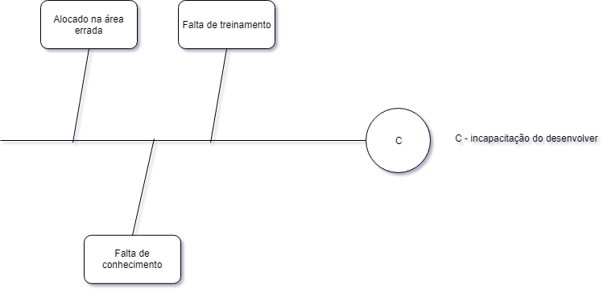

1. **Gerenciamento dos Recursos Humanos**
2. **Departamentalização do Projeto**

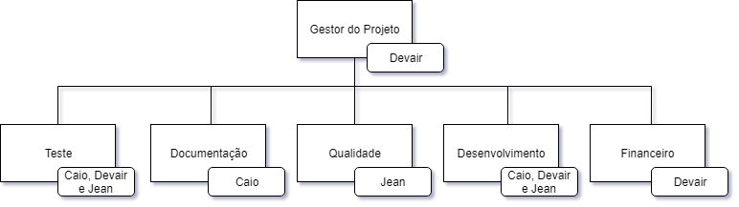

|  |  |  |  |
| --- | --- | --- | --- |
| **Nome** | **Cargo** | **Setor** | **Função** |
| Caio | Documentador, testador e full-stack | Teste, Documentação e Desenvolvimento | Testar sistema, Documentar o projeto e Desenvolver o sistama |
| Devair | Gestor do projeto, full-stack | Gestor do projeto, Financeiro e Teste | Gerenciar o projeto, Calcular o custo do projeto e testar o sistema |
| Jean | Desenvolvedor back-end e controle de qualidade | Teste, Qualidade e Desenvolvimento | Testar o sistema e controlar a qualidade deste |

1. **Gerenciamento nas comunicações**

Para a realização do projeto será utilizados 4 tipos de comunicações, todas formais. Para uma melhor comunicação entre os interessados do projeto e o mesmo fluir.

**Diagrama de comunicação:**

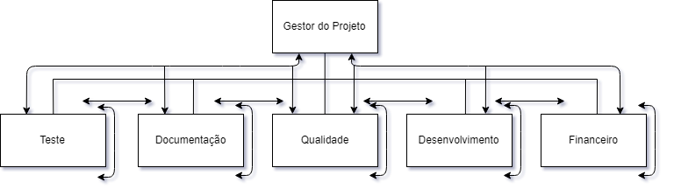Comunicações utilizadas:

-Comunicação interna: entre os envolvidos de um setor específico;

-Comunicação externa: com o cliente;

-Comunicação horizontal: entre os setores de mesma hierarquia;

-Comunicação vertical: entre os setores de hierarquias diferentes.

1. **Gerenciamento de risco**
2. Risco de o acúmulo de de dados de comandas fechadas causar lentidão no sistema conforme esse número cresce.
3. Risco de o sistema não atender as necessidades do cliente por conta de requisitos mal especificados.
4. Risco de o desenvolvedor não condificar corretamente e o sistema apresentar erros.

|  |  |
| --- | --- |
| **Comuns** | **Particular** |
| A | C |
| B |  |

|  |  |  |  |
| --- | --- | --- | --- |
| **Riscos** | **Baixo** | **Médio** | **Alto** |
| **A** | X |  |  |
| **B** |  | X |  |
| **C** |  |  | X |

1. **Gerenciamento nas aquisições e contratações**

Para o desenvolvimento deste projeto não foi necessário utilizar fornecedores, empresas teiceirizadas ou para qualquer tipo de parceria (investidores, patrocinadores, universidades ou outras empresas).

1. **Desenvolvimento prático**

**3.1 Descrever L.P/Códigos**

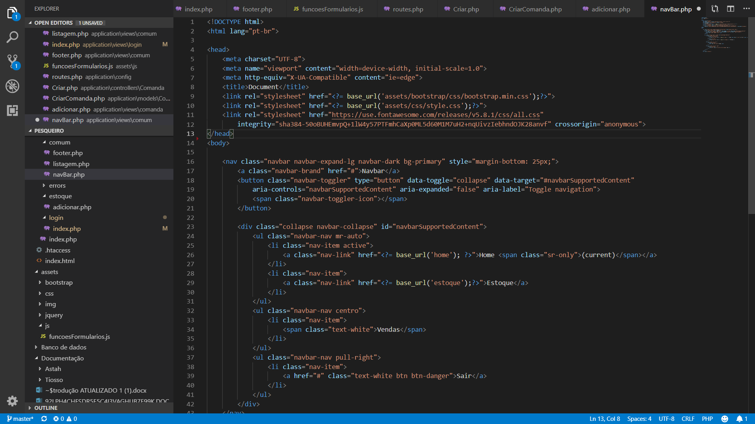 Nesta imagem refere-se ao arquivo navBar.php, cujo corresponde ao códigoutilizado para a criação da barra de navegação, ou menu, do site. E também nele visualiza-se que foi utilizado o mecanismo CSS e o framework Bootstrap para a estilização e responsividade do site.

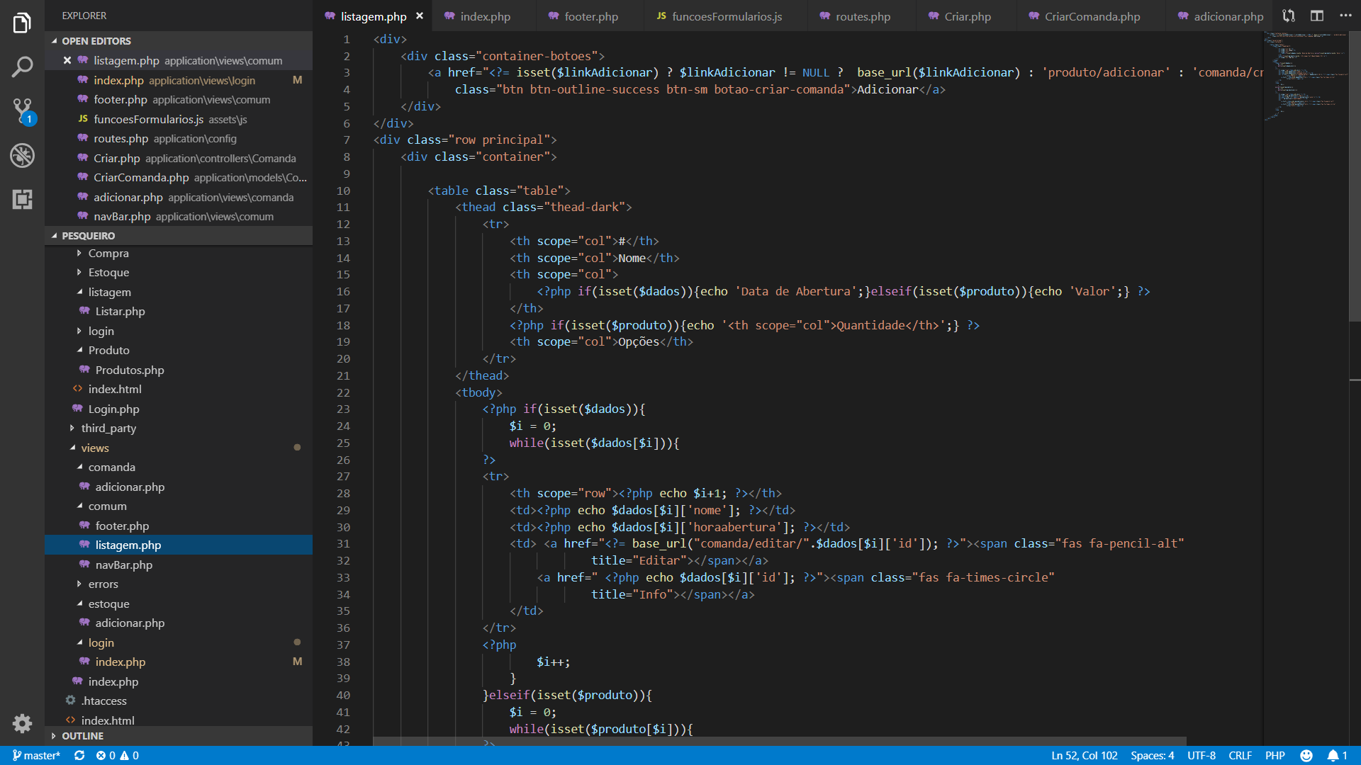 Tem-se a continuação da anterior com o arquivo listagem.php, separados em 3 para uma maior organização na hora de codificar e identicar tudo. Nesta refere-se ao código correspondente ao corpo do site, à listagem das vendas e produtos.

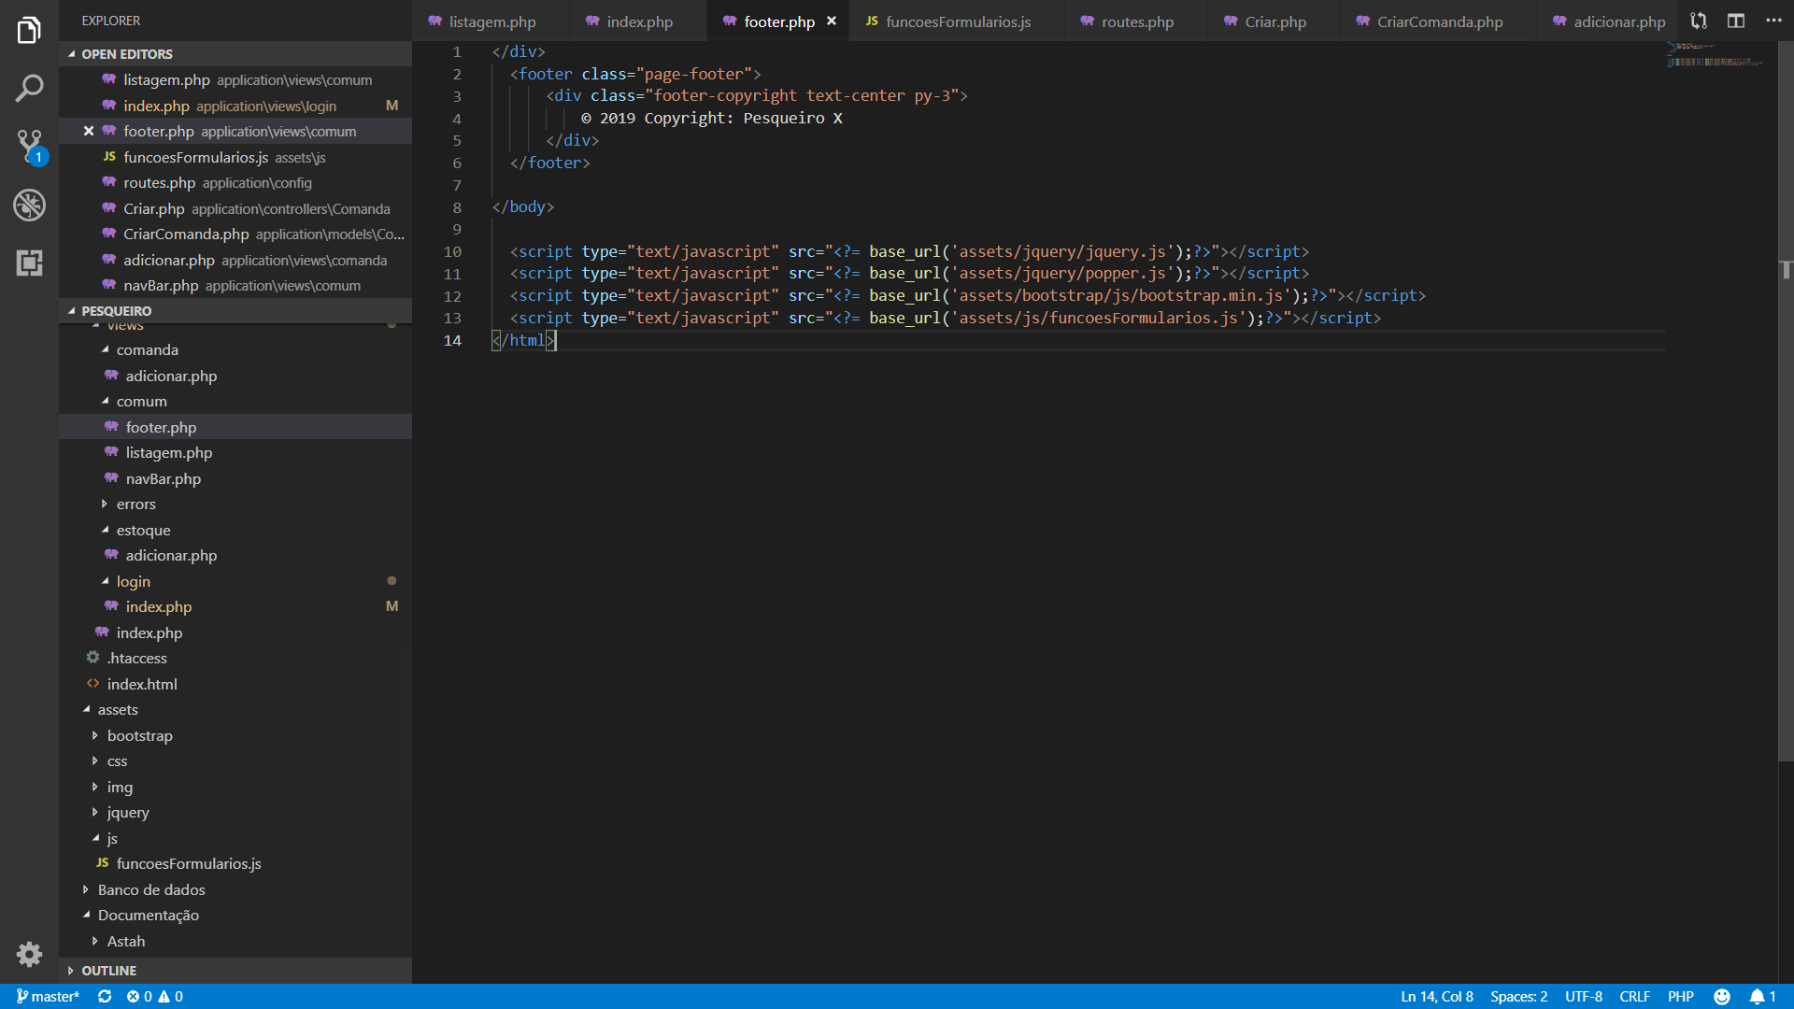 Esta refere-se ao terceiro arquivo que nele contido o código do rodapé da página do site.

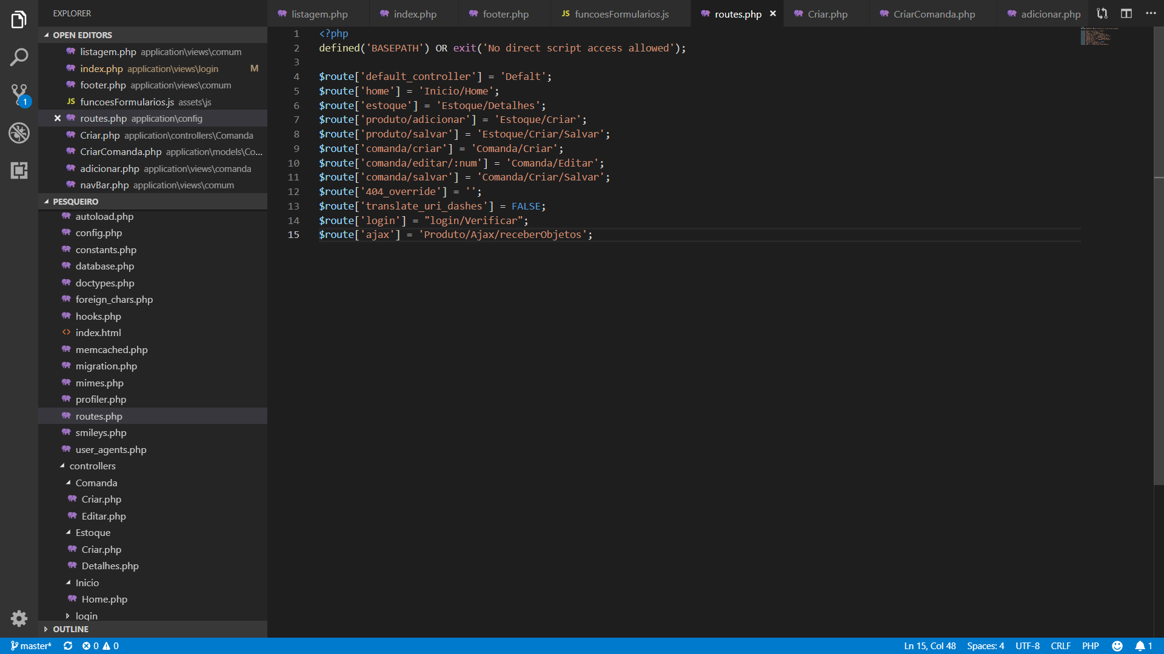 Estas são as rotas de todos os arquivos usados no projeto, ou seja, os caminhos usados em cada um para se ligarem devidamente.

**3.2 Funcionalidades**

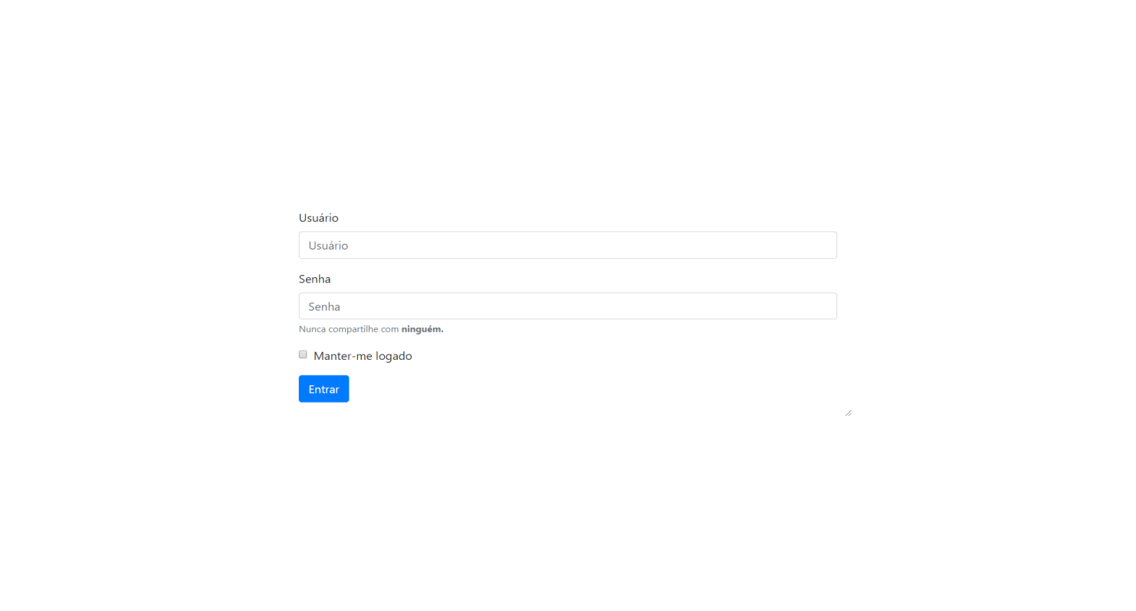

Esta imagem refere-se à tela de login do site do Pesqueiro X. Nela o usuário deverá inserir seu Login de usuário já cadastrado.

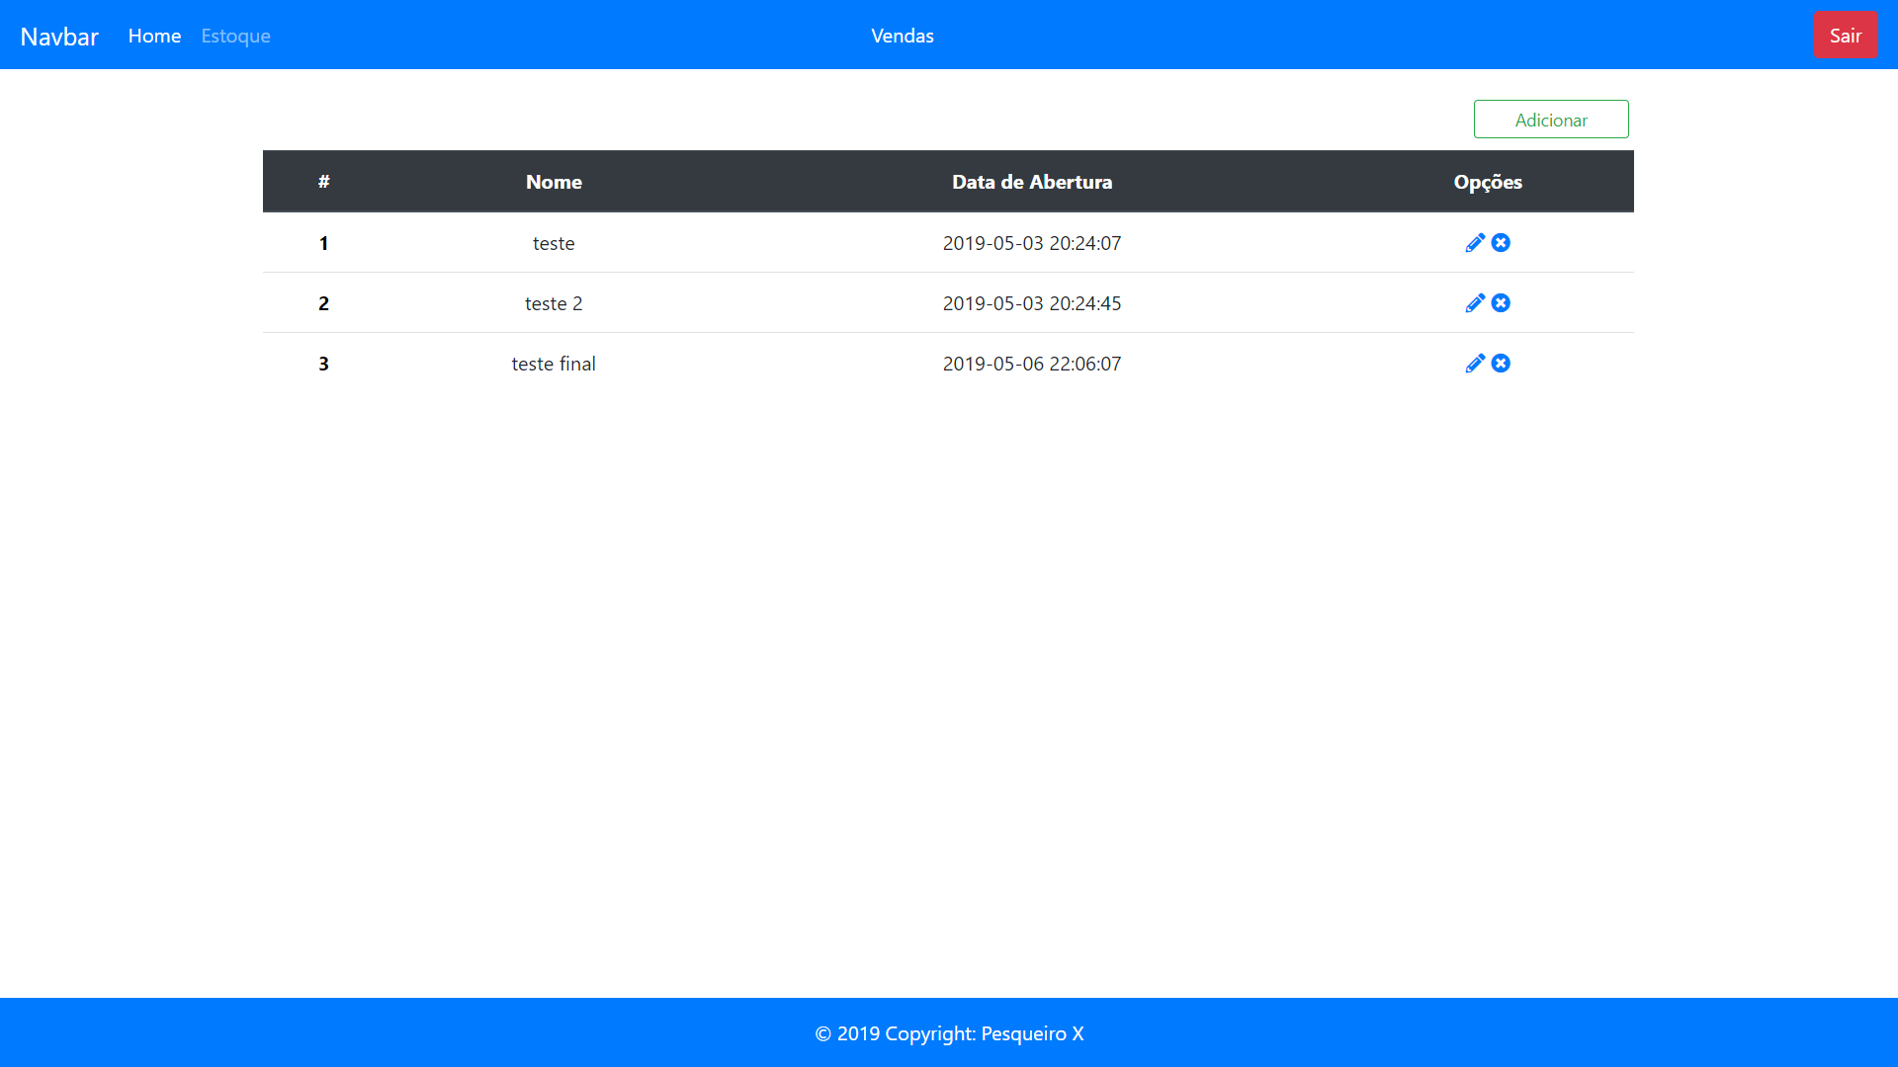

Esta imagem corresponde à tela inicial do site, cuja manterá visível as vendas em aberto. Elas conterão seu número, nome do cliente, horário e data de abertura e suas opções de edição e exclusão.

Em sua barra de navegação há os botões: Home (responsável por redirecionar o usuário à página incial), Estoque (redireciona à página de estoque) e Sair (encerra a sessão).

Logo em cima da lista de vendas abertas há o botão Adicionar que é responsável por adicionar mais uma venda.

E mais a baixo há o rodapé do site.

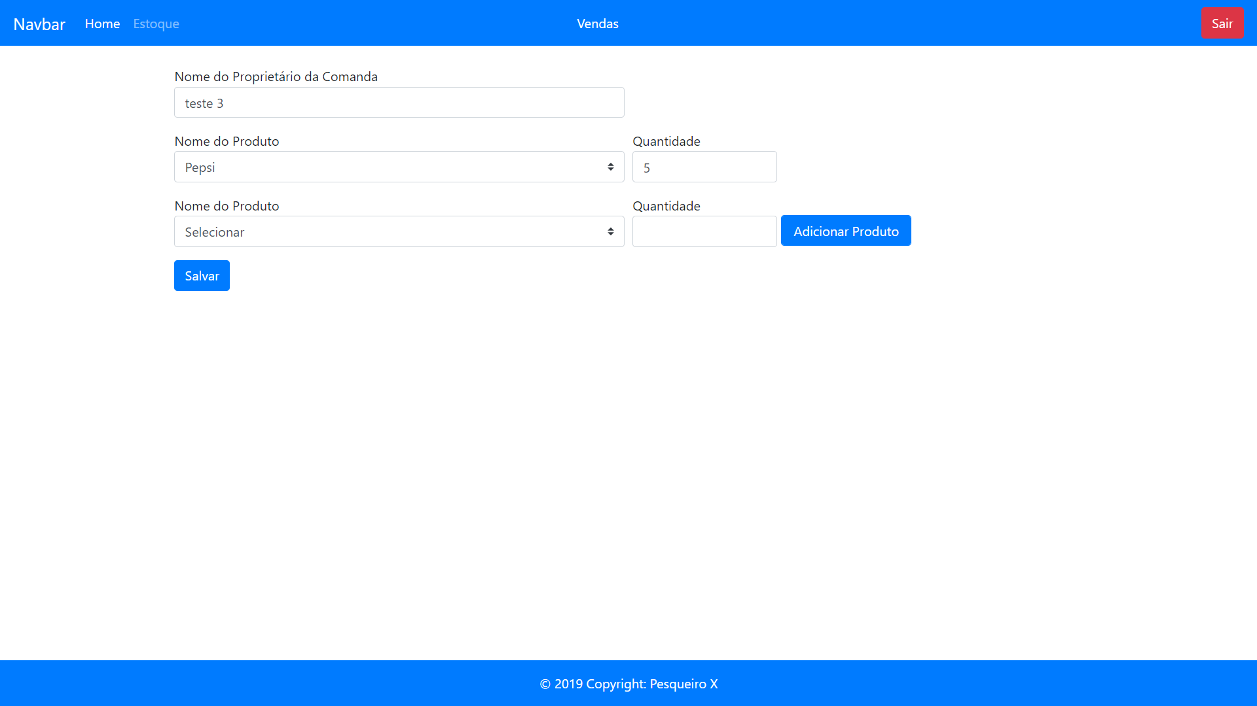

Esta imagem é referente ao abrimento de uma nova venda para o cliente. O usuário deve inserir o nome do cliente no primeiro campo de inserção de dado. Os campos seguintes são referentes ao nome do produto que será inserido na venda e sua quantidade. Toda vez que o usuário for inserir um novo produto na venda ele deverá clicar no botão Adicionar Produto e assim os campos de Produto e Quantidade serão duplicados. Ao final dessa inserção ele deve clicar no botão Salvar para salvar os dados.

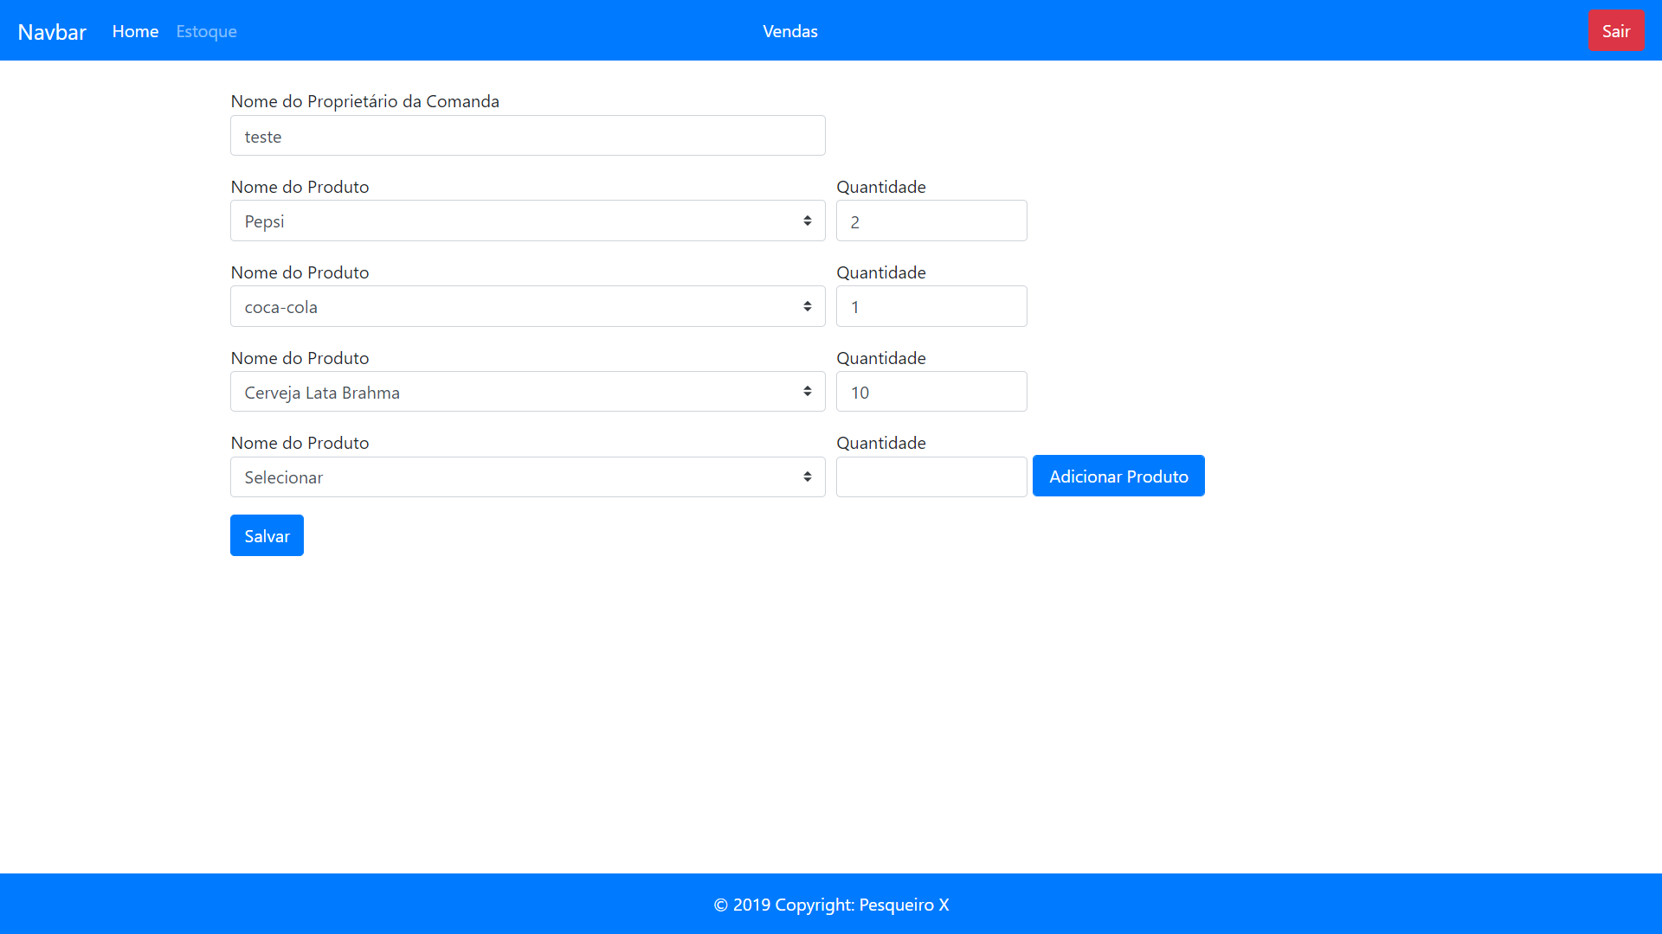 Esta tela diz respeito à edição de venda, cujo sistema irá carregar todos os dados da venda selecionada permitindo o usuário realizar alterações dos dados dos produtos já inseridos, tais como: produto e quantidade. E deverá salvar as alterações ao final da operação.

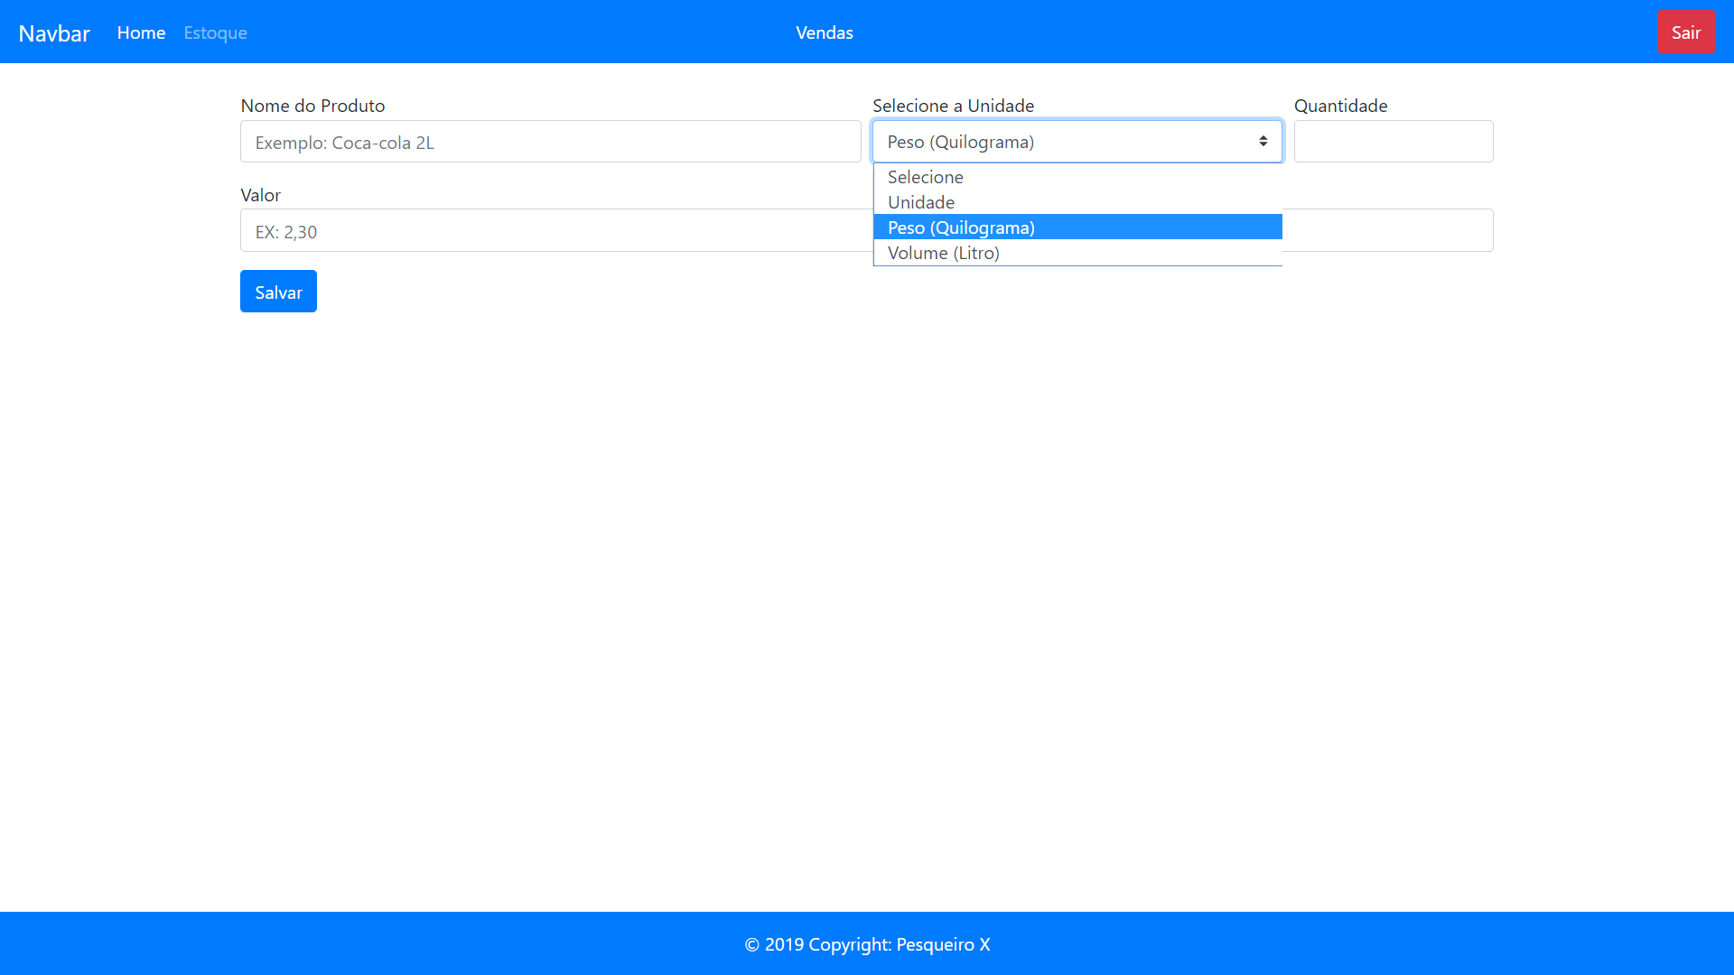

Esta tela diz respeito a ação de cadastrar um novo produto no estoque. Nela é inserida o nome do produto, o tipo da medida, sua quantidade e o preço da medida.

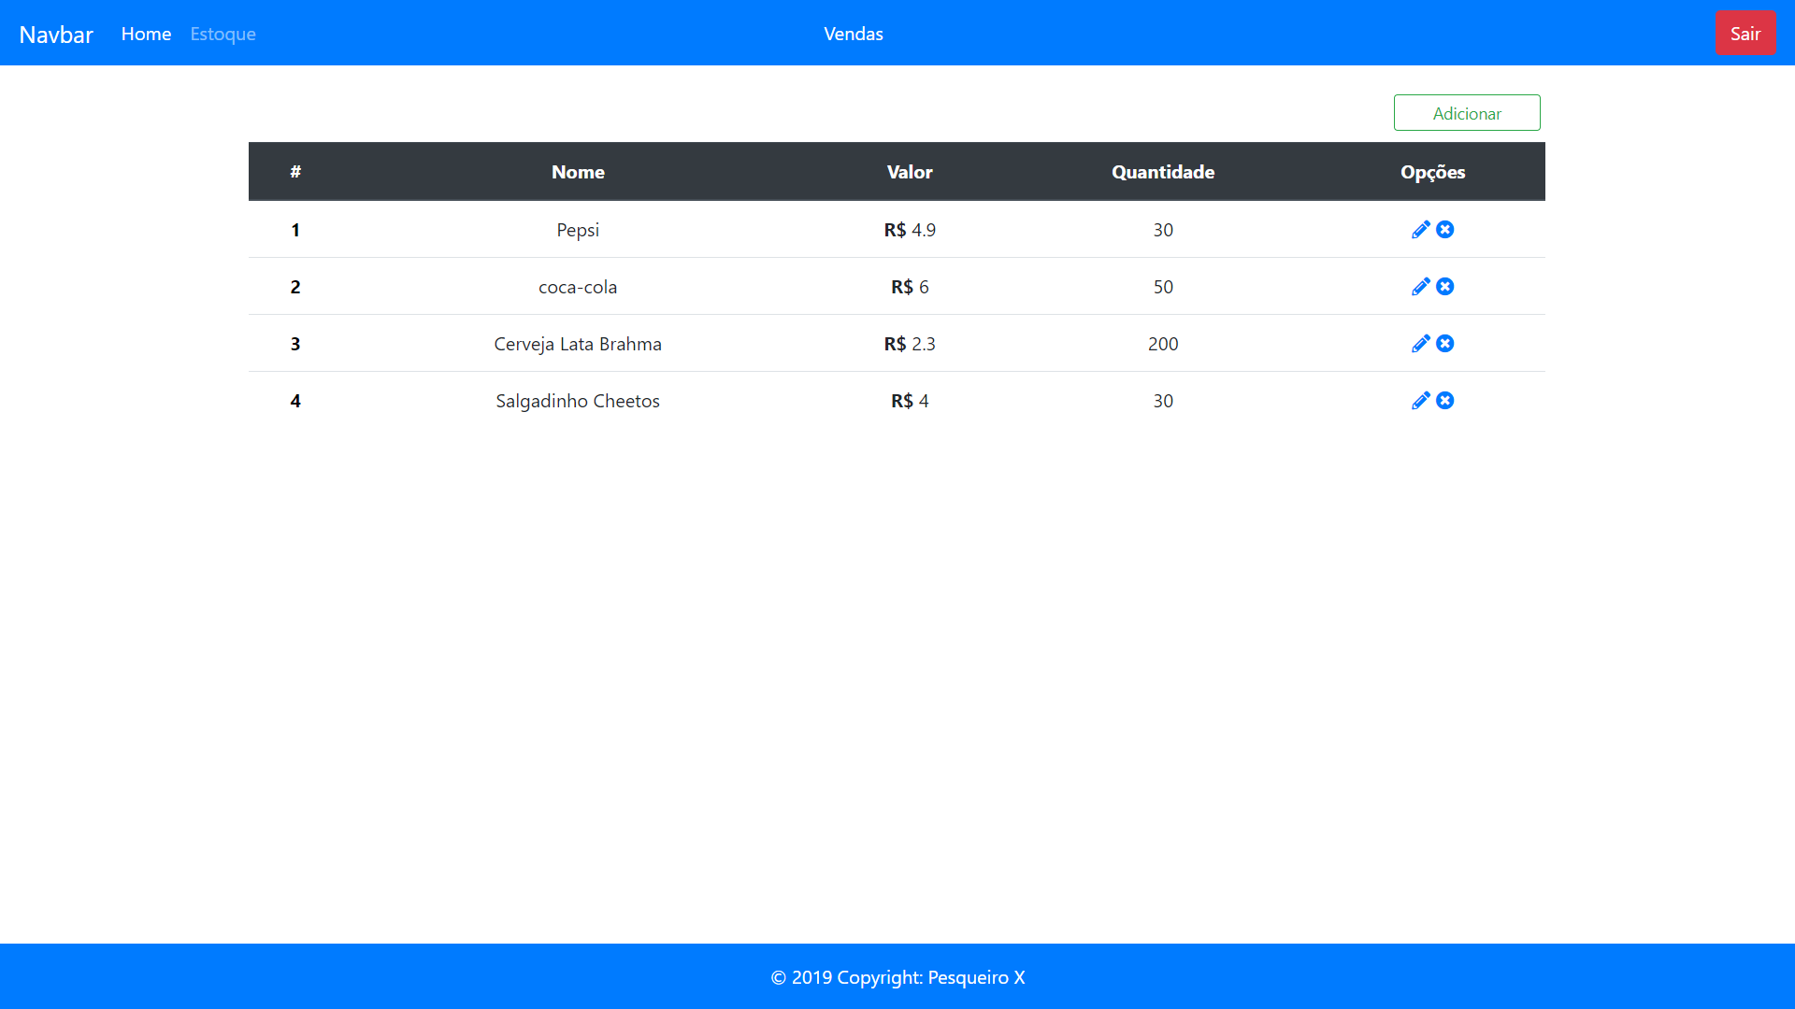 Esta tela refere à lista de todos os produtos cadastrados no estoque. Ela conterá o número do produto, seu nome, preço da medida, sua quantidade em estoque e suas opções de edição e exclusão.

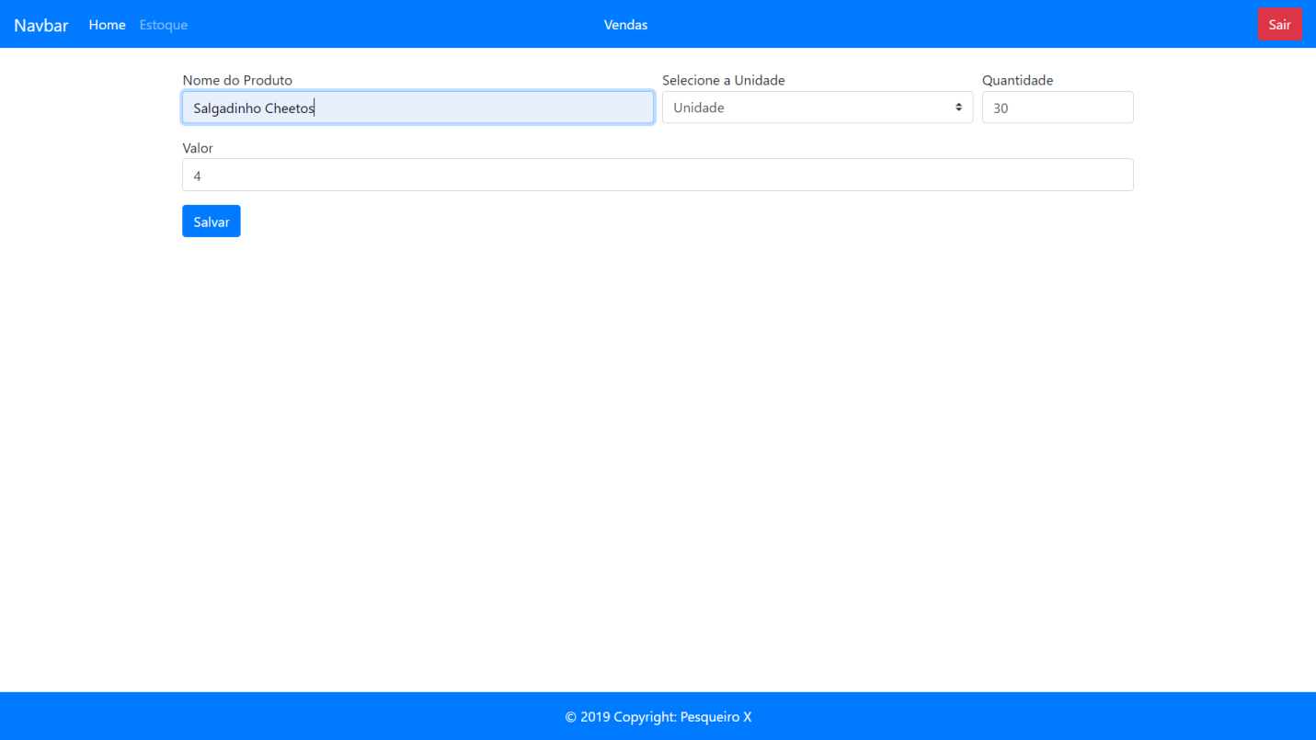 Esta tela diz respeito à ação do usuário editar os dados do produto já cadastrado no estoque. Ele terá os campos já com os dados do produto que foi selecionado na tela do estoque. Ele terá a permissão de alterar todos os dados deest produto.

1. **Considerações finais**

Ao decorrer do projeto foram encontradas várias dificuldades, tais como: falta de conhecimento do grupo e algumas dificuldades em relação à comunicação.

Além dos pontos negativos houveram pontos positivos também, dentre eles: adquirimento de conhecimento na metodoliga e linguagens utilizadas e amadurecimento da equipe.

**REFERÊNCIAS**

Um guia do conhecimento em gerenciamento de projetos (guia PMBOK) - 5ª Edição.